**Таблица 4. Анализ структурных сдвигов в США и Китае с помощью теста Чоу.**

|  |  |  |  |  |
| --- | --- | --- | --- | --- |
| ***Тип*** | ***Статистика*** | ***США*** | | ***Китай*** |
| Но: структурные сдвиги отсутствуют | | | | |
| тип (1) | Тестируемая регрессия | $y_{t }=-262,14+0,136t+0,983d_{USA}+ ε_{t}$ | $y_{t }=- 842,94+0,43t+5,837d_{China}+ ε_{t}$ | |
|  | Дамми-переменные | $d_{USA}= \left\{\begin{aligned}1, t≤2009 \\ 0, t>2009\end{aligned}\right.$ | $d_{China}= \left\{\begin{aligned}1, t≤2002 \\ 0, t>2002\end{aligned}\right.$ | |
|  | F-stat | 4,7635 | 10,6138 | |
|  | Р-value | 0,0334 | 0,0019 | |
| тип (2) | Тестируемая регрессия | $$y_{t }=-262,16+0,136t + 0,0005{dt}_{USA} + { ε}_{t}$$ | $y_{t }=- 844,06+0,43t+0,003{dt}_{China}+ ε_{t}$ | |
|  | Дамми-переменные | ${dt}_{USA}= d_{USA}*t$ | ${dt}_{China}= d_{China}*t$ | |
|  | F-stat | 4,7541 | 10,4672 | |
|  | Р-value | 0,0336 | 0,0021 | |
| тип (3) | Тестируемая регрессия | $$y_{t }=-263,55+0,137t+535,33d_{USA}-0,265{dt}_{USA}+ ε_{t}$$ | $$y_{t } =- 938,33+0,48t+2917,76d_{China}-1,45{dt}_{China}+ ε_{t}$$ | |
|  | Дамми-переменные | $d_{USA} и$ ${dt}_{USA}$ | $d_{China} и {dt}_{China}$ | |
|  | F-stat | 3,6418 | 46,9999 | |
|  | Р-value | 0,0330 | 0,0000 | |

**Таблица 8. Точечная и интервальная оценка прогноза в США и Китае.**

|  |  |  |  |  |  |  |
| --- | --- | --- | --- | --- | --- | --- |
| ***год*** | ***Ошибка прогноза*** | | ***Точечный прогноз, %ВВП*** | | ***Интервальный прогноз, %ВВП*** | |
| ***Китай*** | ***США*** | ***Китай*** | ***США*** | ***Китай*** | ***США*** |
| 2017 | 1,84163 | 0,569409 | 19,148546 | 11,772752 | (15,539 - 22,758) | (10,657 - 12,889) |
| 2018 | 3,023024 | 0,93366 | 18,994715 | 11,8011786 | (13,07 - 24,92) | (9,972 - 13,632) |
| 2019 | 3,96456 | 1,223681 | 18,9483 | 11,874815 | (11,178 - 26,719) | (9,476 - 14,273) |
| 2020 | 4,749619 | 1,465433 | 18,934295 | 11,961018 | (9,625 - 28,243) | (9,089 - 14,833) |
| 2021 | 5,429559 | 1,674814 | 18,930069 | 12,051166 | (8,288 - 29,572) | (8,769 - 15,334) |
| 2022 | 6,035361 | 1,861379 | 18,928794 | 12,142496 | (7,01 - 30,758) | (8,494 - 15,791) |

**Приложение. Прогноз для Китая**

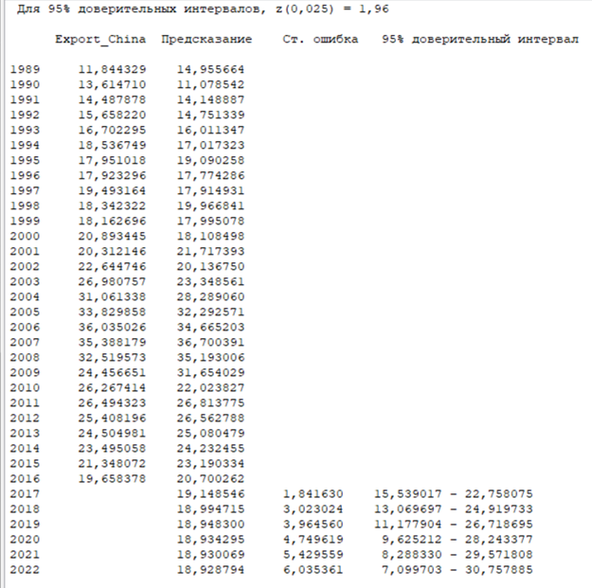

**Приложение. Прогноз для США**

